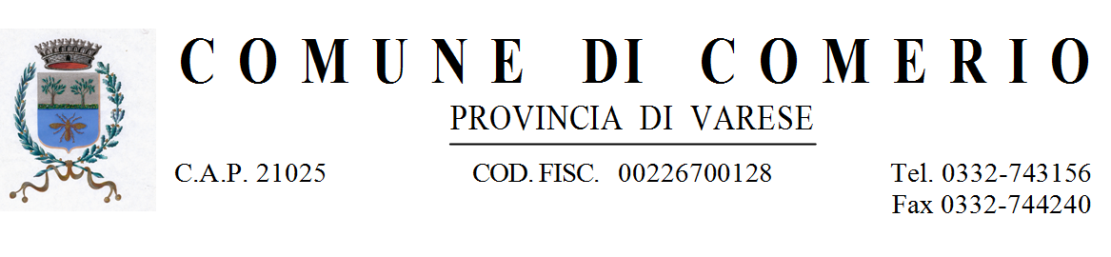

Comerio, 11 dicembre 2020

Gentili Comeriesi,

Vi comunico un’importante iniziativa.
L'Amministrazione di Comerio ha deciso di condividere la proposta del Consiglio Comunale dei Ragazzi della nostra Scuola Secondaria che ha aderito all'iniziativa, diffusa su tutto il territorio nazionale, "Scatole di Natale": un piccolo gesto di solidarietà per allietare il Natale.
Chi fosse interessato a donare una scatola, può lasciarla in biblioteca negli orari di apertura entro sabato 19 dicembre. I volontari del Comune e della Caritas procederanno poi a consegnarla alle famiglie bisognose di Comerio e della nostra Comunità Pastorale.

Per sapere come va realizzata la scatola, vi allego sia la locandina dell'iniziativa nazionale sia il volantino preparato dal nostro Consiglio Comunale dei Ragazzi.

Grazie per la vostra solidarietà in questo Natale particolare.

Colgo l’occasione per augurare a tutti delle feste serene.

Chiara Brovelli
Consigliera con delega alla Cultura
Comune di Comerio

